AKADEMIA GÓRNICZO-HUTNICZA
IM. STANISŁAWA STASZICA W KRAKOWIE
Wydział Inżynierii Metali i Informatyki Przemysłowej



PRACA DYPLOMOWA INŻYNIERSKA

pt.
„Implementacja procedur optymalizacji przystosowanych
do obliczeń w środowiskach masowo równoległych”

Imię i nazwisko dyplomanta: Jakub Karamański
Kierunek studiów: Informatyka Stosowana
Nr albumu: 268958
Promotor: dr inż Łukasz Rauch
Recenzent: dr inż. Piotr Kustra

Podpis dyplomanta: Podpis promotora:

Kraków 2017

„Uprzedzony o odpowiedzialności karnej na podstawie art. 115 ust. 1 i 2 ustawy z dnia
4 lutego 1994 r. o prawie autorskim i prawach pokrewnych (t.j. Dz.U. z 2006 r. Nr 90,
poz. 631 z późn. zm.): „Kto przywłaszcza sobie autorstwo albo wprowadza w błąd co do
autorstwa całości lub części cudzego utworu albo artystycznego wykonania, podlega
grzywnie, karze ograniczenia wolności albo pozbawienia wolności do lat 3. Tej samej
karze podlega, kto rozpowszechnia bez podania nazwiska lub pseudonimu twórcy cudzy
utwór w wersji oryginalnej albo w postaci opracowania, artystyczne wykonanie albo
publicznie zniekształca taki utwór, artystyczne wykonanie, fonogram, wideogram lub
nadanie.”, a także uprzedzony o odpowiedzialności dyscyplinarnej na podstawie art. 211
ust. 1 ustawy z dnia 27 lipca 2005 r. Prawo o szkolnictwie wyższym (t.j. Dz. U. z 2012 r.
poz. 572, z późn. zm.) „Za naruszenie przepisów obowiązujących w uczelni oraz za czyny
uchybiające godności studenta student ponosi odpowiedzialność dyscyplinarną przed
komisją dyscyplinarną albo przed sądem koleżeńskim samorządu studenckiego, zwanym
dalej "sądem koleżeńskim"”, oświadczam, że niniejszą pracę dyplomową
wykonałem(-am) osobiście i samodzielnie i że nie korzystałem(-am) ze źródeł innych niż
wymienione w pracy.”

Kraków, dnia …… Podpis dyplomanta…………….

Spis treści
1. Wstęp 3
2. Rozwiązanie problemu 4
2.1. Rozważone rozwiązania 4
2.2. Architektura oprogramowania 4
2.3. Przegląd metod 5
3. Opis wybranych algorytmów 6
3.1. Metoda Hooka’a – Jeevesa 6
3.2. Metoda Neldera - Meada 7
4. Realizacja oprogramowania 11
4.1. Idea zrównoleglenia wybranych metod 11
4.1.1. Zrównoleglenie metody Hook’a – Jeeves’a 11
4.1.2. Zrównoleglenie metody Nelder’a – Mead’a 13
4.2. Szczegóły implementacji 14
5. Wyniki 17
5.1. Funkcje Testowe 17
5.2. Problem praktyczny 26
6. Podsumowanie 28
7. Literatura 29

Wstęp

Wraz z wzrostem techniki pojawiło się zapotrzebowanie na środowiska,
które oferowały bardzo dużą moc obliczeniową, którą można wykorzystać przy analizie danych czy obliczeniu skomplikowanych równań. Środowiska masowo równoległe są tworzone i wykorzystywane do m.in. obliczeń wielkoskalowych, nieliniowych modeli numerycznych czy skomplikowanych fizyki zjawisk.
W tej pracy podjęto problem adaptacji procedur optymalizacji, które w swojej naturze nie są równoległe, czyli metod, które w pojedynczym kroku wykonują obliczenia tylko dla jednego punktu. Przystosowanie algorytmów do pracy z serwerami obliczeniowymi przyniosłoby znaczny wzrost wydajności. Algorytmy takie jak genetyczny czy rój cząstek są w naturze równoległe więc łatwo przystosować je do obliczeń
na maszynach wielordzeniowych lecz w tej pracy zostały przedstawione takie, które są trudne do zrównoleglenia ale przy zastosowaniu odpowiednich modyfikacji mogą okazać się bardzo skuteczne co zostało również zbadane w tej pracy.
W drugim rozdziale zostały opisane wybrane algorytmy, które zostały zrównoleglone. Trzeci rozdział to opis realizacji oprogramowania oraz została przedstawiona idea zrównoleglania algorytmów. Został także zawarty projekt oprogramowania oraz szczegóły implementacji. W rozdziale czwartym wykonano również analizę zmodyfikowanych algorytmów z wykorzystaniem kilku standardowych problemów (funkcji) testowych. Dodatkowo wykonano testy wykonania optymalizacji
z wykorzystaniem środowisk masowo równoległych, gdzie problemem praktycznym było projektowanie procesu produkcyjnego. Porównanie czasu działania i dokładności obliczeń zostały zawarte w podsumowaniu

Rozwiązanie problemu

Rozważone rozwiązania
Rozwiązania jakie zostały rozważone to :
- Implementacja (modyfikacja) algorytmów przez przystosowanie ich do wykonania równoległego,
- Algorytmy, które są w naturze łatwe do zrównoleglenia (algorytm genetyczny) integrować z serwerami obliczeniowymi (Cyfronet) w celu umożliwienia każdemu optymalizacji równoległej w łatwy sposób.

Architektura oprogramowania
Środowiska masowo równoległe powstają coraz częściej – skomplikowane obliczenia potrzebują coraz większej mocy obliczeniowej. Polska infrastruktura obliczeniowa ( PL – Grid) umożliwia przeprowadzenie badań naukowych, które opierają się na symulacjach i obliczeniach wykorzystując klastry komputerowe. Jednym z klastrów jest superkomputer Zeus, który znajduje się w Akademickim Centrum Komputerowym Cyfronet Akademii Górniczo Hutniczej w Krakowie. W niniejszej pracy wykorzystano moc obliczeniową Zeusa przy pomocy platformy Scalarm. Scalarm to platforma wspierająca wykonywanie eksperymentów „data farming” lub badań parametrycznych – badań wymagających uruchomienia tego samego kodu z różnymi wartościami parametrów wejściowych.
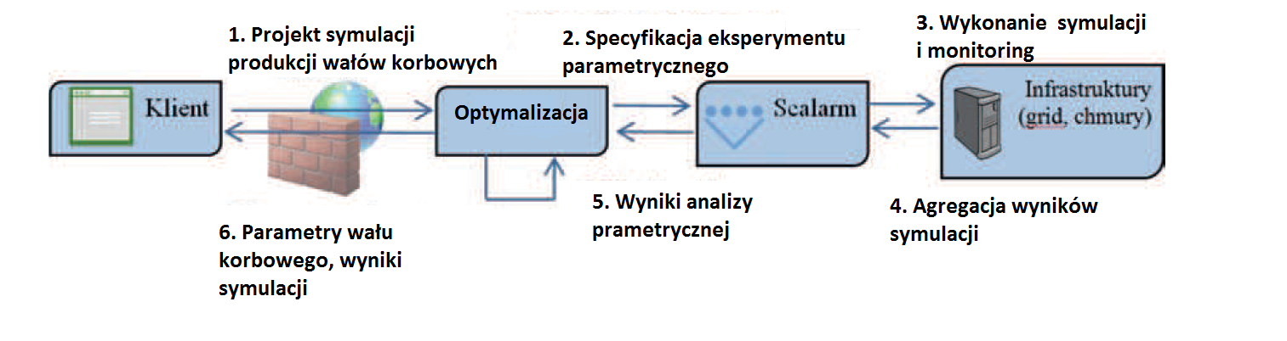
Rys. 1. Architektura oprogramowania
Źródło : własne opracowanie

Na rysunku 1 widzimy architekturę oprogramowania, jako klient tworzymy projekt, wiele projektów łączymy w bibliotekę którą później będziemy wykorzystywać do obliczeń. Następnie określamy specyfikację eksperymentu parametrycznego czyli z jakimi wartościami wejściowymi eksperyment ma zostać wykonany. Te specyfikacje wysyłamy do platformy Scalarm która ułatwia wykonywanie tego typu eksperymentów poprzez wsparcie dla :
- Określenia wartości parametrów wejściowych dla których należy uruchomić obliczenia,
- Zarządzania wykonaniem wielu uruchomień aplikacji z różnymi wartościami parametrów wejściowych,
- Zbierania i analizy rezultatów obliczeń,
Infrastruktury wykonują naszą symulację oraz monitorują obliczenia, a następnie agregują wyniki symulacji. Poprzez platformę Scalarm otrzymujemy wyniki naszego eksperymentu, teraz sami decydujemy czy wynik jest zadowalający czy zmienimy wartości wejściowe
i jeszcze raz przeprowadzimy symulację. Polska infrastruktura obliczeniowa daje nam swobodny dostęp do ich zasobów przez co obliczenia wykonywane na dostępnej mocy obliczeniowej są bardzo dokładne i pozwalają nam na wielokrotne skrócenie czasu obliczeń.

Przegląd metod
Zrównoleglenie algorytmów w dzisiejszych czasach jest ważnym elementem programowania. W literaturze czy Internecie można znaleźć wiele przykładów implementacji wielu algorytmów każdy zrównoleglony w inny sposób, porównać
z innymi zrównolegleniami oraz wybrać najbardziej odpowiadającą nam wersję. Najprościej zrównoleglić algorytmy, które oparte są na biologii takie jak algorytm genetyczny czy rój cząstek. Przykładowo zrównoleglenie algorytmu genetycznego polega na przypisaniu każdemu wątkowi innej populacji. Jest to tylko jedna z dróg stworzenia tego algorytmu jako algorytmu współbieżnego. W tej pracy zrezygnowano z implementacji równoległej obu tych algorytmów i postanowiono skupić się na algorytmach, które trudniej zrównoleglić, a poprawnie zaimplementowane mogą przynieść znacznie większe korzyści.

Opis wybranych algorytmów

Metoda Hooka’a – Jeevesa
Algorytm Hook’a – Jeevesa zalicza się do iteracyjnych metod optymalizacji. Składa się z sekwencji ruchów z punktu bazowego – krok próbny, a następnie z ruchów – krok roboczy, które zapewniają następny punkt bazowy do zbadania. W kroku próbnym wykonuje lokalne wyszukiwanie w jednym kierunku poprzez zmianę parametru lub parametrów punktu bazowego. Jeśli wartość funkcji w tym punkcie jest lepsza niż wartość poprzednia to algorytm wybiera ten nowy punkt jako punkt bazowy. W przeciwnym razie algorytm wykonuje wyszukiwanie w przeciwnym kierunku i jeśli wynik jest lepszy od poprzedniego to nowy punkt zostaje punktem bazowym. Algorytm cały czas przechowuje wartość początkową i sprawdza czy wartość jest lepsza czy gorsza. Gdy wszystkie parametry zostały zbadane algorytm przechodzi do kroku roboczego. W kroku roboczym każdy z parametrów zostaje zwiększony o stałą. Celem jest, aby przesunąć punkt bazowy w kierunku, który poprawił by wynik z kroku próbnego. Następnie funkcja zostaje oceniana w nowym miejscu. Jeśli wartość jest lepsza to nowy punkt staje się punktem bazowym w przeciwnym razie przemieszczenie jest ignorowane oraz redukujemy stałą, żeby zmniejszyć przemieszczenie układu [1]. Wykonujemy te krok aż do momentu kiedy nie znajdziemy minimum funkcji.
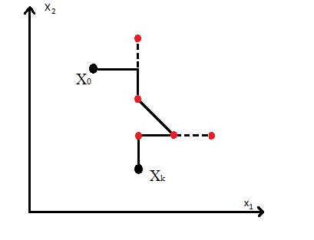
Rys. 2. Graficzne przedstawienie działania metody Hook’a – Jeevesa
Źródło : własne opracowanie
Na rysunku 2 można zobaczyć graficzne przedstawienie działania metody Hook’a – Jeevesa. Punkt początkowy znajduje się w x_{o}, z którego czarną linią zostały zaznaczone kroki pomyślne czyli takie, które dały mniejszą wartość funkcji, a linie przerywane wraz
z zaznaczonymi na czerwono punktami to kroki próbne gdzie wartość funkcji w tych punktach była większa, te kroki uznajemy za nie pomyślne. Jak widzimy kroki próbne sprawdzamy w dwóch kierunkach : góra i dół alby uznać, który będzie najlepszy. Etap roboczy wykonujemy dopiero wtedy, gdy przynajmniej jeden z kroków etapu próbnego zakończył się sukcesem czyli osiągnęliśmy wartość funkcji mniejszą niż w punkcie bazowym. Skoki próbne oraz skoki robocze zawsze wykonujemy aż do znalezienia najmniejszej wartości funkcji lub aż do określonej liczby iteracji. Nasz ostatni punkt jest oznaczony jako x_{k} gdzie wartość funkcji jest najmniejsza – w tym momencie przerywamy obliczenia.

Metoda Neldera - Meada
Algorytm simpleksów Neldera - Meada (ang. Downhill Simplex, Amoeba), jest metodą wykorzystywaną do minimalizacji funkcji liniowej. Główną zaletą algorytmu Neldera – Meada jest bardzo niska złożoność obliczeniowa w przypadku niewiele rozbudowanych funkcji celu. Algorytm polega na utworzeniu w przestrzeni E^{n+1} n - wymiarowego simplexu o n+1 wierzchołkach. Wykonuje się to po to aby można było go wpisać w powierzchnię reprezentująca badaną funkcję celu. Pierwszym krokiem jaki wykonujemy to wyliczanie punktów wierzchołkowych simplexu Q_{j} przy czym zakładamy pewną odległość pomiędzy wierzchołkami – tak zwany krok. W kolejnych iteracjach dokonujemy wymiany „najgorszego” wierzchołka i zbudowanie nowego simplexu, aż odległość pomiędzy jego wierzchołkami w pobliżu poszukiwanego minimum funkcji będzie mniejsza od założonej dokładności obliczeń. Kryterium zbieżności to dokładność obliczeń w tej metodzie [2]. Podczas kolejnych iteracji wykonujemy operacje,
które mają na celu osiągnięcie najniższej wartości funkcji celu:
- Odbicie punktu Q_{h} względem Q’,
Wybieramy najgorszy punkt (punkt w którym funkcja ma największą wartość)
i odbijamy go względem punktu Q’ który wyznaczamy z wzoru:
 | 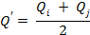 | (1)

Następnie obliczamy odległość pomiędzy punktami Q’, a punktem Qh:
(2)
Ostatnim etapem jest obliczenie punktu Q*
(3)
Gdzie:
α – współczynnik odbicia (α > 0)

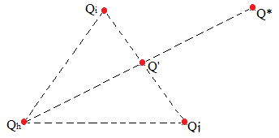 | 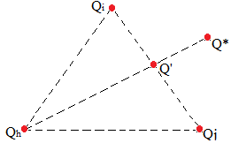
Rys. 3. Graficzne przedstawienie odbicia punktu  gdzie współczynniki odbicia α = 1  Źródło : własne opracowanie | Rys. 4. Graficzne przedstawienie odbicia punktu  gdzie współczynnik odbicia α = 0.5  Źródło : własne opracowanie

Na rysunku 3 i 4 zostało graficznie pokazane odbicie punktu Q_{h} względem punktu Q’.
- Ekspansja punktu Q** względem Q’,
Jeśli poprzedni krok został zakończony pomyślnie czyli wartość funkcji w punkcie Q* jest najmniejsza wykonujemy ekspansję czyli przejście o zadaną odległość
w tym samym kierunku co w poprzednim kroku:
(4)
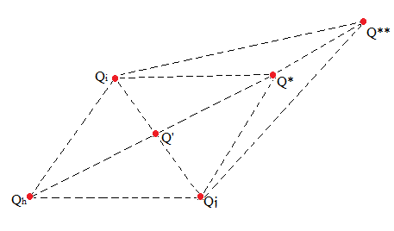

Rys. 5. Graficzne przedstawienie ekspansji punktu
Źródło : własne opracowanie
Gdzie:
γ – współczynnik ekspansji (γ > 0)
- Kontrakcja punktu Q_{h} względem Q’,
Jeśli odbicie nie zostało wykonane wykonujemy kontrakcję – nowy punkt otrzymamy wykonując odbicie do środka simpleksu względem punktu Q’.
(5)
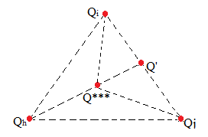
Rys. 6. Graficzne przedstawienie kontrakcji punktu
Źródło : własne opracowanie
Gdzie:
β – współczynnik kontrakcji (0 < β < 1)
- Redukcja simpleksu,
Redukcja simpleksu została wprowadzona po to aby zapobiec upadkom algorytmu, obliczaniu złych wartości oraz poprawienie dokładności obliczeń.
 | 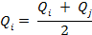  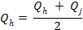 | (6)  (7)
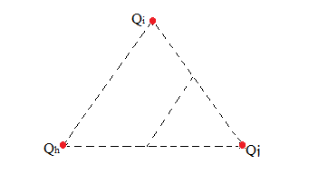
Rys. 7. Graficzne przedstawienie redukcji simplexu
Źródło : własne opracowanie
W algorytmie Neldera – Meada dobiera się wartości współczynników w następujący sposób : α = 1, β = 0.5, γ = 2. Na rysunku 8 można zobaczyć obraz zminimalizowanej funkcji 2D:
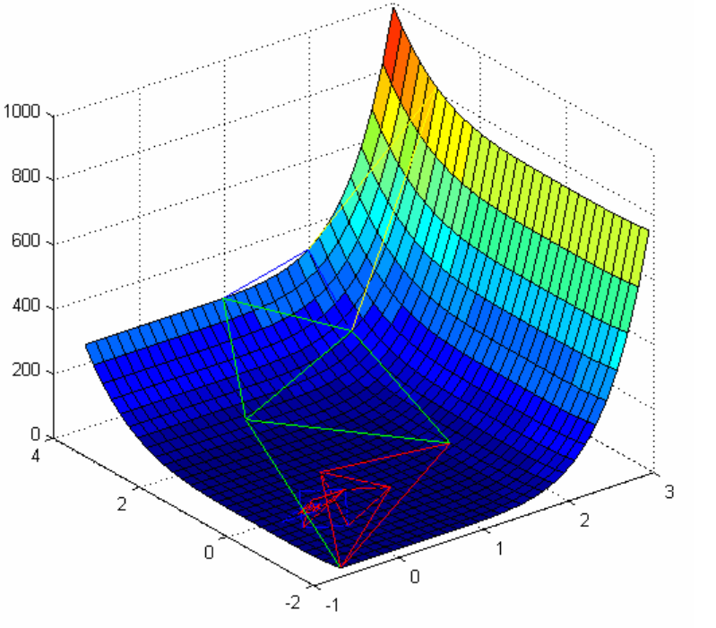
Rys. 8. Graficzne przedstawienie działania metody Nelder’a – Mead’a
dla funkcji dwuwymiarowej
Źródło : [3]
Podsumowując w metodzie bez gradientowej jaką jest algorytm Neldera – Meada
na dokładność rezultatów oraz szybkość wpływają:
- Skomplikowanie funkcji celu,
- Tolerancja algorytmu która gwarantuje zakończenie obliczeń.
Więcej informacji na temat tego algorytmu znajduje się w [4].

Realizacja oprogramowania

Idea zrównoleglenia wybranych metod
Algorytmy wykonujące tylko jedne obliczenia w jednej iteracji, które później wykorzystujemy do skomplikowanych obliczeń matematycznych lub opisu zjawisk fizycznych nie rozwiążą tych równań w krótkim czasie. Nawet wykonując je na najszybszym komputerze osiągniemy gorszy czas obliczeń niż wykonanie tego algorytmu np. na dwóch procesorach. Wykonywanie dwóch obliczeń jednocześnie teoretycznie powinno skrócić czas o połowę, a dodając kolejne jednostki obliczeniowe jesteśmy w stanie jeszcze skrócić ten czas[5]. Algorytmy, które zostały opisane w rozdziale wyżej nie są typowymi algorytmami, które łatwo można zrównoleglić. Ich podstawowa wersja w jednej iteracji liczy tylko wartość dla jednego punktu. Aby zrównoleglić takie algorytmy trzeba było zastanowić się, który moment będzie najlepszy do zrównoleglenia i przyniesie nam najlepsze wyniki. Zrównoleglenie tych algorytmów znacząco przyspieszyło ich czas obliczeń co było najważniejszym punktem do osiągnięcia.

Zrównoleglenie metody Hook’a – Jeeves’a
Algorytm Hooka – Jeevesa można zrównoleglić na kilka sposobów, oto przykładowe:
- Skok próbny wykonywać naraz w kilku kierunkach, przykładowo wykonać skok w lewo i w prawo jednocześnie,
- Tworzyć losowe ścieżki z skoków próbnych (dodając do obliczeń kilka punktów w jednym kierunku), przeliczyć wszystkie punkty naraz i wybrać najlepszy,
- Tworzyć skoki w jednym kierunku z pewnymi zadanymi odchyleniami
i sprawdzić, w którym punkcie wartość funkcji jest najmniejsza.
W niniejszej pracy zrównoleglenie wykonano wykorzystując sposób opisany w punkcie
b) oraz punkcie c). Obliczenia jakie zostały wykonane potwierdziły słuszność wybranej drogi i przyniosły bardzo dobre efekty. Ilość tworzonych nowych losowych ścieżek była uzależniona od ilości wymiarów, następnie te punkty zostały przeliczone na osobnych wątkach, porównane co pozwoliło przyspieszyć czas obliczeń w porównaniu
do implementacji tego algorytmu bez modyfikacji. Zrównoleglenia dokonano zarówno kroku próbnego jak i kroku roboczego. Negatywny wpływ na działanie tego wariantu implementacji mógł mieć czynnik losowy, nigdy tak naprawdę nie wiemy w którym kierunku algorytm osiągnie lepszą wartość i będzie można zakończyć obliczenia.
Wariant z punktu c) gdzie tworzyliśmy dużo większą ilość punktów pozwolił nam na jeszcze większe skrócenie czasów obliczeń.
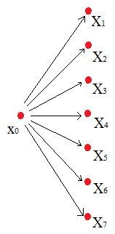
Rys. 9. Graficzne przedstawienie zrównoleglenia metody Hook’a Jeeves’a
skoki z zadanym odchyleniem
Źródło : własne opracowanie

Na rysunku 9 można zobaczyć działanie zrównoleglenia algorytmu Hook’a Jeevesa. Łatwo zauważyć jak wygląda odchylenie od wybranego przez nas punktu początkowego.
Po przeliczeniu wszystkich punktów algorytm porówna wartości funkcji celu i wybierze najmniejszą wartość. Dodanie do przeliczenia tyle punktów ile mamy wątków w maszynie równoległej pozwoli w najlepszy sposób wykorzystać całą moc obliczeniową. Dodanie zbyt dużej ilości punktów już nie będzie przynosiło znacznej poprawy w wydajności,
a nie wykorzystanie pełnej mocy obliczeniowej wydłuży czas obliczeń danego problemu.

Zrównoleglenie metody Nelder’a – Mead’a
Algorytm Nelder'a - Mead'a został zrównoleglony poprzez przeliczenie wielu punktów naraz, które zostały uzyskane poprzez wielokrotne wykonanie odbicia, ekspansji oraz kontrakcji. Wykorzystanie takiego rodzaju zrównoleglenia pozwoliło wykonać wiele obliczeń wartości funkcji w punktach, dzięki czemu czas obliczeń znacznie się zmniejszył. Ilość punktów powstałych przez wielokrotne odbicie, ekspansje oraz kontrakcję podaje użytkownik. W podstawowej wersji tego algorytmu funkcja celu jest liczona osobno dla każdego punktu powstałego np. po odbiciu.

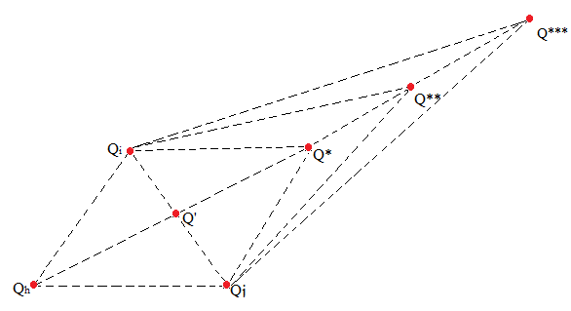
Rys. 10. Graficzne przedstawienie wielokrotnego odbicia w algorytmie Nelder’a – Mead’a
Źródło : własne opracowanie

Na rysunku 10 zostało pokazane odbicie poprzez wykonanie trzech skoków w tym samym kierunku. Następnie funkcja oblicza wartość funkcji celu dla wszystkich punktów oraz zwraca ten punkt gdzie jej wartość jest najmniejsza.
Algorytm Hook’a - Jeeves’a oraz algorytm Nelder’a - Mead’a zostały zrównoleglone tak, aby przynieść jak najlepsze korzyści z zastosowania ich
w skomplikowanych obliczeniach np. obliczenia numeryczne. Wielokrotne testy potwierdziły słuszność wybranej ścieżki implementacji, oczywiście oba te algorytmy można zrównoleglić na inne sposoby ale wybrane drogi implementacji w tej pracy przyniosły oczekiwane rezultaty.

Szczegóły implementacji

Implementacja obu algorytmów została wykonana w języku programowania C#. Ten język jest prosty, nowoczesny, zorientowany obiektowo oraz łączy wysoką wydajność języków C oraz C++. C# zapewnia przyjazny użytkownikowi interfejs, szybkie wykonywanie aplikacji, wysokie bezpieczeństwo oraz może działać wszędzie tam gdzie jest środowisko .NET bez instalacji pełnego systemu [7]. Algorytm Hook’a – Jeeves’a oraz Nelder’a Mead’a zostały zrównoleglone tak, aby każdy z kroków czy operacji mógł zostać wykonany równolegle. W zależności od złożoności funkcji oraz ilości punktów do przeliczenia metody mogły zostać wykonane na tylu wątkach aby obliczenia zostały wykonane jak najszybciej.
W metodzie Hook’a – Jeeves’a w wersji nierównoległej krok próbny został zaimplementowany w następujący sposób:
Listing nr. 1:
newFx.Inputs[i] -= _step[i]; // przenosimy się w lewo
Points.Add(newFx); // dodajemy punkt do przeliczenia
EvaluateStep(); // Przeliczenie punktu

Na listingu 1 można łatwo zauważyć, że w tym przypadku z każdym nowym dodanym punktem przeliczamy go osobno, a następnie wykonujemy operację porównania aby znaleźć wartość najmniejszą. Każda z tych operacji zwiększa czas obliczeń przez co algorytm w pierwotnej wersji nie jest efektywny i nie przynosi zadowalających efektów.
Krok roboczy został przedstawiony poniżej:
Listing nr. 2:
newFx = new Core.OptimizationPoint(G_Best);
for (int i = 0; i < inputCount; i++)
newFx.Inputs[i] += _lambda * _dStart[i];
Points.Add(newFx); //dodajemy punkt do przeliczenia
EvaluateStep(); //liczymy punkt
Także krok roboczy pokazany na listingu nr. 2 w wersji podstawowej wykonuje tylko jeden skok i liczy wartość funkcji celu tylko w tym punkcie.
Równoległa wersja tego algorytmu zakłada tworzenie losowych ścieżek z skoków próbnych oraz roboczych a następnie przeliczyć wszystkie punkty naraz i wybrać najlepszy punkt gdzie wartość funkcji będzie najmniejsza. Przykład skoku próbnego:
Listing nr. 3:
if (direction == 0)
{
newFx.Inputs[i] -= _step[i]; // przenosimy się w lewo
Points.Add(new Core.OptimizationPoint(newFx)); // dodajemy punkt
else if (direction == 1)
{
newFx.Inputs[i] += _step[i]; // przenosimy się w prawo
Points.Add(new Core.OptimizationPoint(newFx)); // dodajemy punkt
}
}
EvaluateStep();
W powyższym listingu zrównoleglenia widać, że zostaje wylosowany kierunek, w którą stronę będziemy wykonywać skok. Skoki mogą zostać wykonane naprzemiennie, dwa razy w lewo lub dwa razy w prawo, a następnie oba punkty dodane do przeliczenia do funkcji która zwróci nam najlepszy wynik. Funkcja obliczająca jest przystosowana do pracy na wielu wątkach i każdy punkt zostaje liczony osobno. Tak zaimplementowana wersja pozwoliła skrócić czas obliczeń w najlepszym wypadku o połowę.
Kolejna z równoległych wersji skoku próbnego:
Listing nr. 4:
// generujemy wiele ruchów w lewo
newFx = new Core.OptimizationPoint(G_Best); // kopia chwilowa
SinglePointJump(newFx, i, -1 * l); // skok w lewo z odchyleniem
Points.Add(newFx); // dodanie punku
W wersji zawartej w listingu 4 skoki próbne wykonywane są z podanym przez użytkownika odchyleniem, w zależności od ilości parametrów wejściowych tyle odchyleń zostanie wykonanych i tyle punktów zostanie dodanych do przeliczenia każdemu przypisując osobny wątek. Obie implementacje tego algorytmu w pokazany powyżej sposób pozwala na skrócenie czasu obliczeń oraz obliczanie skomplikowanych funkcji np. zjawisk fizycznych w porównaniu do wersji nierównoległej.

W metodzie Nelder’a – Mead’a wykonywane są cztery operacje w każdej iteracji: odbicie, ekspansja, kontrakcja oraz kurczenie simpleksu. Na poniższym listingu zostało przedstawione odbicie niezrównoleglone:
Listing nr 5:
private OptimizationPoint Reflect(OptimizationPoint centerPoint, OptimizationPoint point)
{
return centerPoint + (centerPoint - point) * _reflectance;
}
Funkcja Reflect przyjmuje jako argumenty funkcji środek ciężkości simpleksu oraz punkt odbijany – w tym przypadku najgorszy punkt. Zwraca nam punkt po odbiciu,
który następnie zostanie dodany do obliczeń aby sprawdzić jaka jest wartość funkcji celu,
a następnie porównany z wartością w innych punktach simpleksu.
W wersji równoległej odbicie wygląda następująco:
Listing nr 6:
public List<OptimizationPoint> Reflect(OptimizationPoint centerPoint, OptimizationPoint point, int count)
{
List<OptimizationPoint> points = new List<OptimizationPoint>();
for (int i = 0; i < count; ++i)
{
points.Add(centerPoint + (centerPoint - point) * _reflectance * (i + 1.5));
}
return points;
}

Metoda Reflect pokazana na powyższym listingu przyjmuje środek ciężkości, punkt odbijany oraz ilość wykonanych odbić. Funkcja zwraca nam listę punktów wykonaną przez wielokrotne odbicie, które następnie trafiają do obliczeń i zostanie nam zwrócony punkt z najmniejszą wartością funkcji celu. Ekspansja oraz kontrakcja zostały zaimplementowane na zasadzie przedstawionego odbicia, różniły się tylko wzorem obliczania punktu po wykonaniu danej czynności.

Wyniki

Funkcje Testowe
Algorytmy przedstawione w tej pracy zostały poddane badaniom przy użyciu funkcji testowych które oceniają cechy algorytmów optymalizacji:
- Funkcja testowa Rastrigin:
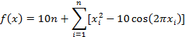 | (8)

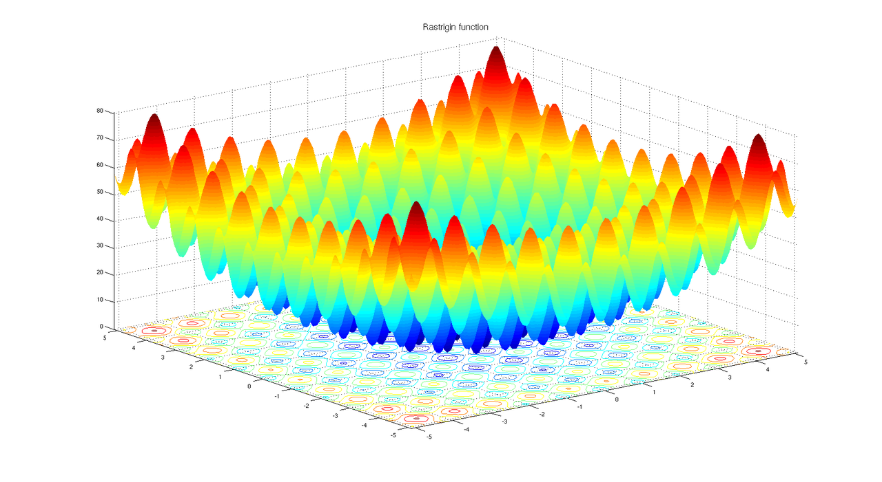
Rys. 11. Funkcja testowa : Rastrigin
Źródło : [8]

Funkcja Rastrigin, której wzór został przedstawiony powyżej, charakteryzuje się wieloma minimami lokalnymi z tego powodu często prawdziwe minimum nie zostaje odnalezione co zostało pokazane na Rysunku 11. W Tabeli nr 1 zostały zestawione obliczenia dla każdego z algorytmów.

Tabela 1. Zestawienie wyników obliczeń algorytmów dla badanej funkcji testowej
 | Ilość Kroków | Liczba wywołań funkcji celu | Wartość | x1 | y1
Metoda Hook'a - Jeeves'a | 65 | 182 | 0,990 | -0,990 | 0,990
Metoda Hook'a - Jeeves'a równolegle | 53 | 1263 | 0,990 | 0,990 | 1,600
Metoda Hook'a - Jeeves'a równolegle - druga wersja | 41 | 1834 | 0,009 | -0,002 | -0,006
Metoda Nelder' a - Mead'a | 88 | 199 | 1,010 | -0,990 | -0,990
Metoda Nelder' a - Mead'a równolegle | 65 | 480 | 0,010 | 0,003 | 0,006

Z powyższej tabeli można wywnioskować, że najlepsze wyniki przyniosła druga wersja równoległa algorytmu Hook’a – Jeeves’a.

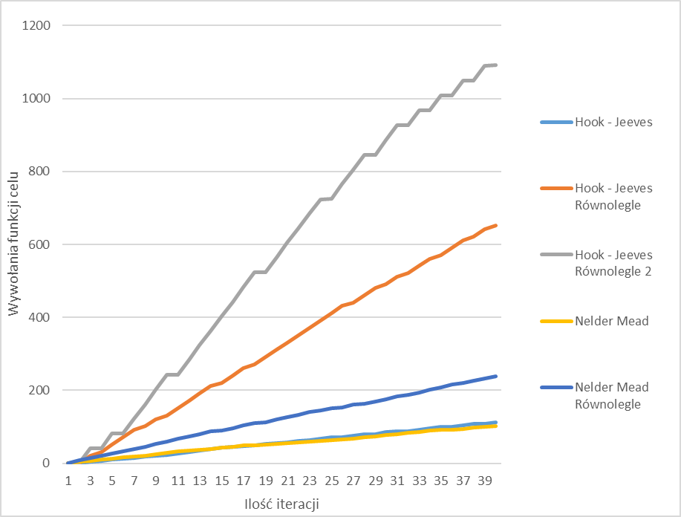
Rys. 12. Wykres zależności ilości iteracji od wywołań funkcji celu dla funkcji testowej Rastrigin
Źródło : własne opracowanie

Wykres przedstawiony na rysunku 12 obrazuje, że im więcej wywołań funkcji celu w jednej iteracji, tym obliczenia będą szybsze, wynik dokładniejszy, a algorytmy pozwolą obliczyć skomplikowane problemy. W tym przypadku metoda Hook’a – Jeeves’a zrównoleglona drugą metodą przyniosła najlepsze rezultaty.

- Funkcja testowa Ackley's:
(9)

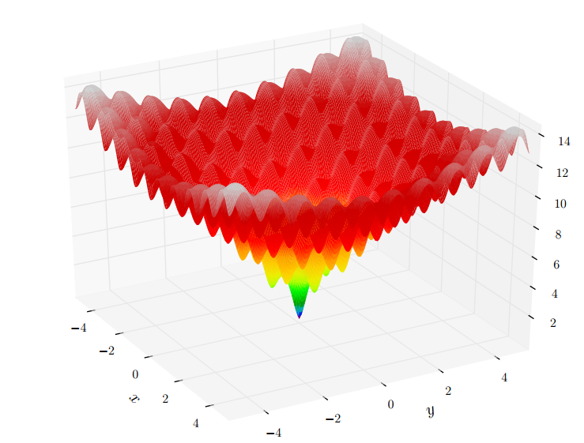
Rys. 13. Funkcja testowa : Ackley's
Źródło : [8]

Kolejnym przykładem jak został pokazany w tej pracy jest funkcja testowa Ackley’s. W tabeli numer 2 zostały pokazane obliczenia dla każdego z algorytmów:

Tabela 2. Zestawienie wyników obliczeń algorytmów dla badanej funkcji testowej
 | Ilość Kroków | Liczba wywołań funkcji celu | Wartość | x1 | y1
Metoda Hook'a - Jeeves'a | 34 | 76 | -0,560 | 0,060 | -0,090
Metoda Hook'a - Jeeves'a równolegle | 28 | 441 | -0,580 | 0,040 | 0,100
Metoda Hook'a - Jeeves'a równolegle - druga wersja | 22 | 871 | -0,640 | 0,100 | 0,001
Metoda Nelder' a - Mead'a | 37 | 101 | -0,310 | -0,030 | -0,120
Metoda Nelder' a - Mead'a równolegle | 25 | 173 | -0,140 | 0,008 | 0,070

Ta funkcja testowa nie była skomplikowana i algorytmy obliczyły jej minimum w dużo mniejszej ilości iteracji w porównaniu do funkcji Rastragin. Każdy z algorytmów szybko poradził sobie z zadanym problemem, a wyniki są bardzo do siebie zbliżone co potwierdza słuszność wybranej drogi.
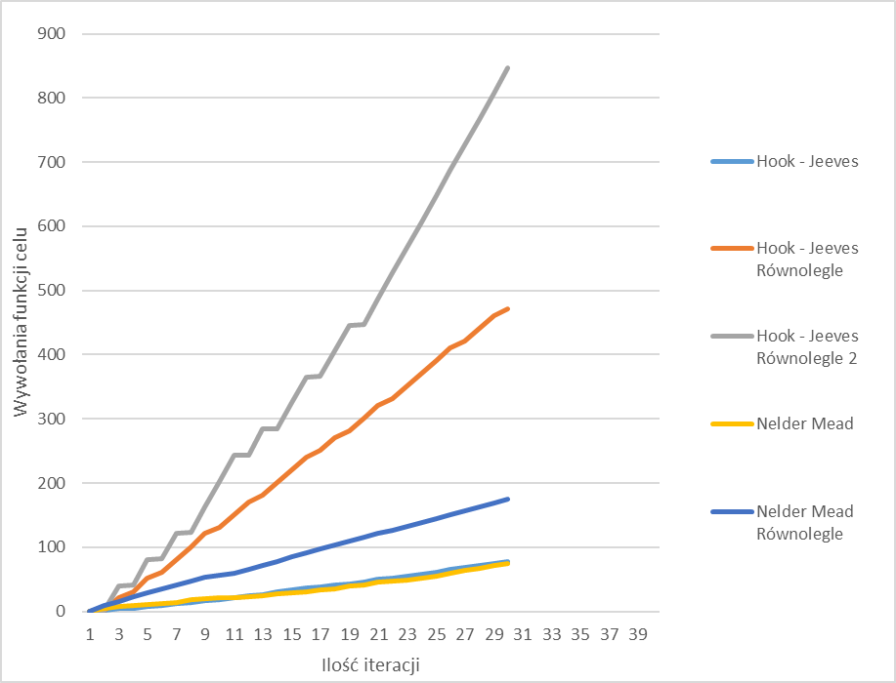
Rys. 14. Wykres zależności ilości iteracji od wywołań funkcji celu dla funkcji testowej Ackley’s
Źródło : własne opracowanie

Także w tym przypadku druga wersja równoległa Hook’a Jeeves’a przyniosła największą liczbę wywołań funkcji celu w pojedynczej iteracji, spowodowane jest to tym, że dodajemy bardzo dużą ilość punktów do przeliczenia.

- Funkcja testowa Beale’s
(9)
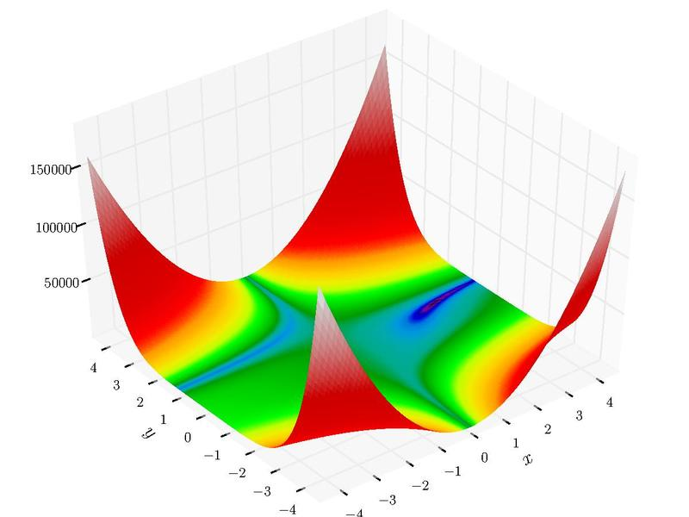
Rys. 15. Funkcja testowa : Beale's
Źródło : [8]
Trzecia z kolei funkcja testowa przedstawiona w tej pracy to funkcja Beale’s posiadająca wiele mimumum, wyniki obliczeń zostały przedstawione w tabeli 3.

Tabela 3. Zestawienie wyników obliczeń algorytmów dla badanej funkcji testowej
 | Ilość Kroków | Liczba wywołań funkcji celu | Wartość | x1 | y1
Metoda Hook'a - Jeeves'a | 42 | 114 | 0,008 | 2,790 | 0,440
Metoda Hook'a - Jeeves'a równolegle | 38 | 559 | -0,002 | 3,035 | 0,498
Metoda Hook'a - Jeeves'a równolegle - druga wersja | 27 | 727 | 0,005 | 3,180 | 0,548
Metoda Nelder' a - Mead'a | 39 | 97 | -0,008 | 2,880 | 0,453
Metoda Nelder' a - Mead'a równolegle | 25 | 141 | -0,002 | 2,930 | 0,491

W tym przypadku najlepiej poradził sobie zrównoleglony algorytm Nelder’a – Mead’a który w najmniejszą ilość kroków podał najdokładniejszy wynik. Jest to spowodowane najlepiej obraną ścieżką tworzenia nowych simpleksów dla tego typu funkcji testowych.
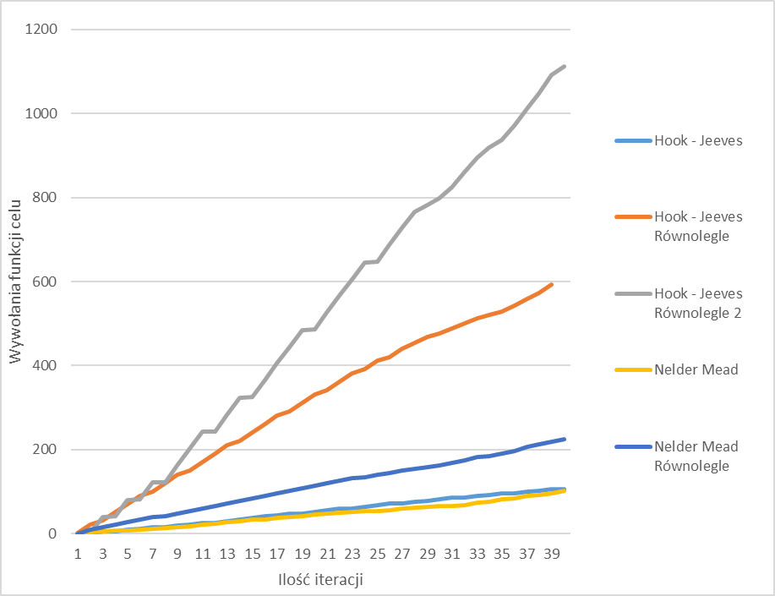
Rys. 16. Wykres zależności ilości iteracji od wywołań funkcji celu dla funkcji testowej Baele’s
Źródło : własne opracowanie
d) Funkcja testowa Booth’s

(9)

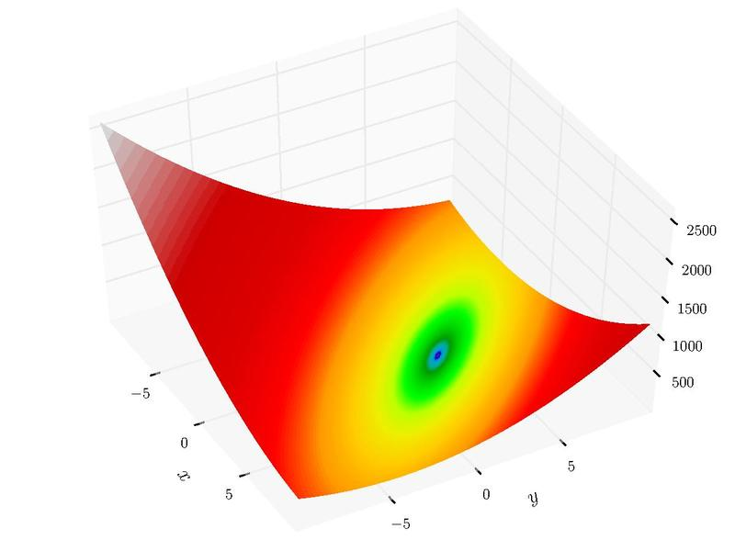
Rys. 14. Funkcja testowa : Beale's
Źródło : [8]

Problem praktyczny
Parametry wejściowe, zakresy skad dlaczego ?

Podsumowanie

Literatura

[1] Vázquez S., Martín M.J., Fraguela B.B., Gómez A., Rodríguez A., Elvarsson B.B., Novel parallelization of simulated annealing and Hooke & Jeevessearch algorithms for multicore systems with application to complexfisheries stock assessment models, Journal of Computational Science, 2016, in print

[2] Luchi F. Renato A. Krohling Differential Evolution and Nelder – Mead for Constrained Non – linear Integer Optimization Problems, Procedia Computer Science, Volume 55, 2015, Pages 668 - 677

[2] http://optymalizacja.w8.pl/simplexNM.html, maj 2008

[4] Nelder J. A., Mead R., A simplex method for function minimization, Computer Journal, Volume 7, 1965, 308-315

[5] Migallón H. Migallon V. Penades J., Parallel alternating iterative algorithms with and without overlapping on multicore architectures, Advances in Engineering Software, Volume 101, 2016, Pages 27-36

[3] Zhang Yu, Jian-Ping A. Chen P. Research of Hybrid Programming with C#.Net and Matlab, Physics Procedia, Volume 24, 2012, Pages 1677 – 1681

[4] https://en.wikipedia.org/wiki/Test_functions_for_optimization

